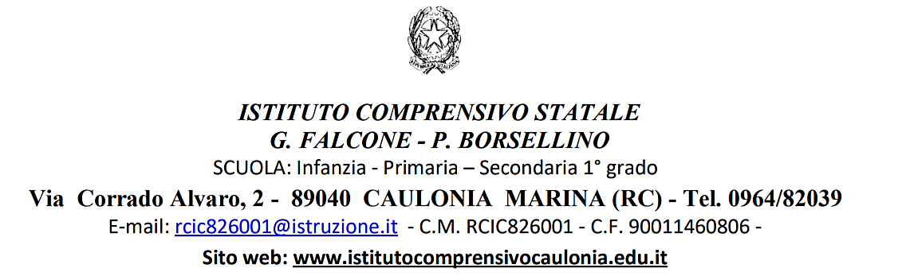

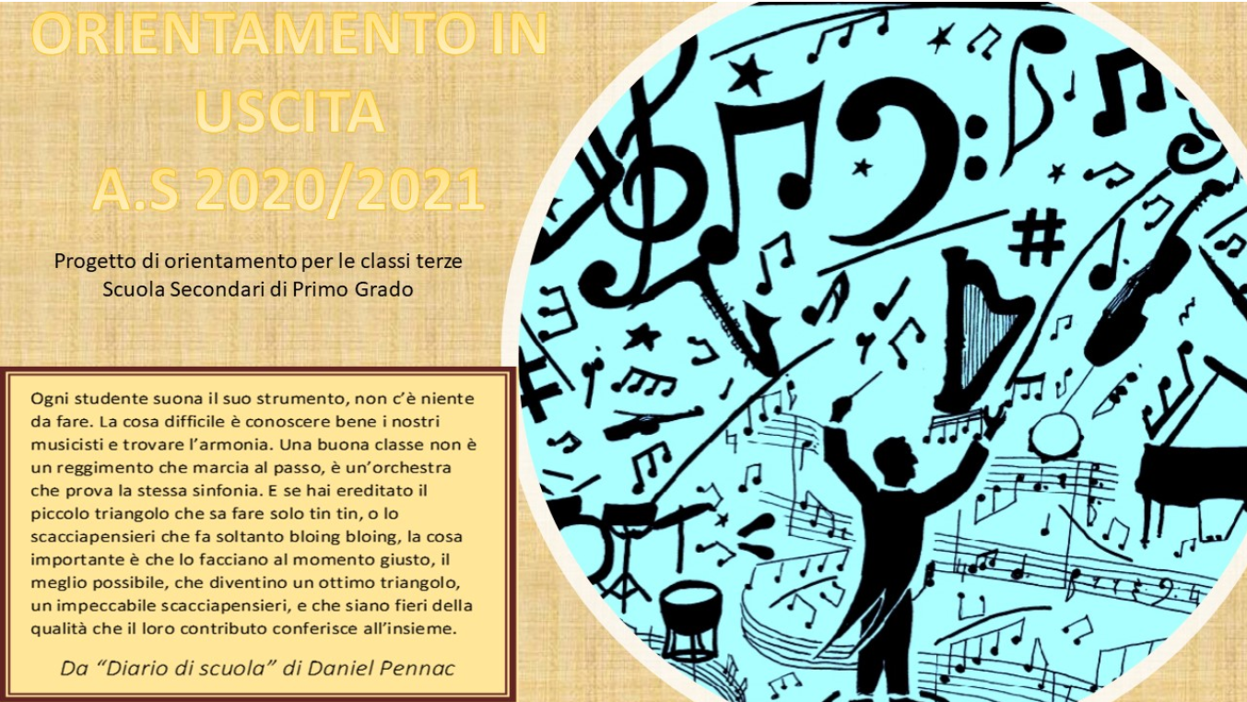

***CALENDARIO DEGLI OPEN DAYS***

***I GRUPPO: III A e III B***

***II GRUPPO: III C e III D***

|  |  |  |
| --- | --- | --- |
| OPEN DAY | | |
| **IIS Marconi**  **Siderno** | **Lunedì 11 Gennaio 2021**  I gruppo ore 15.30  II gruppo ore 16.15 | **Link per il collegamento:**  <https://meet.google.com/izm-uuss-uvk> |
| **IPSSA Dea Persefone**  **Locri** | **Martedì 12 Gennaio 2021**  I gruppo ore 15.00  II gruppo ore 16.00 | **Link per il collegamento:**  <https://meet.google.com/zmn-hykr-ith> |
| **L. Classico “Ivo-Oliveti”-Locri** | **Mercoledì 13 Gennaio 2021** | Sul sito liceo classico è stata inserita la voce appuntamento. I ragazzi interessati possono prenotarsi direttamente dal sito compilando un modulo online in modo da poter poi partecipare ad una videoconferenza. |
| **Ist. T. Agrario Caulonia** | **Giovedì 14 gennaio 2021**  I gruppo ore 15.00  II gruppo ore 16.00 | **Link per il collegamento:**  <https://meet.google.com/vgy-juow-xnc> |
| **Ist.Tecnico per il Turismo U. Zanotti Bianco di M. di Gioiosa** | **Venerdì 15 gennaio 2021**  I gruppo ore 15.00  II gruppo ore 15.45 | **Link per il collegamento:**  <https://meet.google.com/ztv-ndtj-gny?pli=1&authuser=1> |

Seguirà il calendario dei prossimi incontri con gli altri Istituti del territorio.

